จุดเยี่ยมชมที่ 3

นายบัณฑิต กูลพฤกษี
ผู้ได้รับรางวัลชมเชย ด้านประชาชนทั่วไป
ในโครงการประกวดผลงานตามปรัชญาของเศรษฐกิจพอเพียง ครั้งที่ 1
เลขที่ 230/1 หมู่ที่ 6 ตำบลเขาสมิง อำเภอเขาสมิง จังหวัดตราด
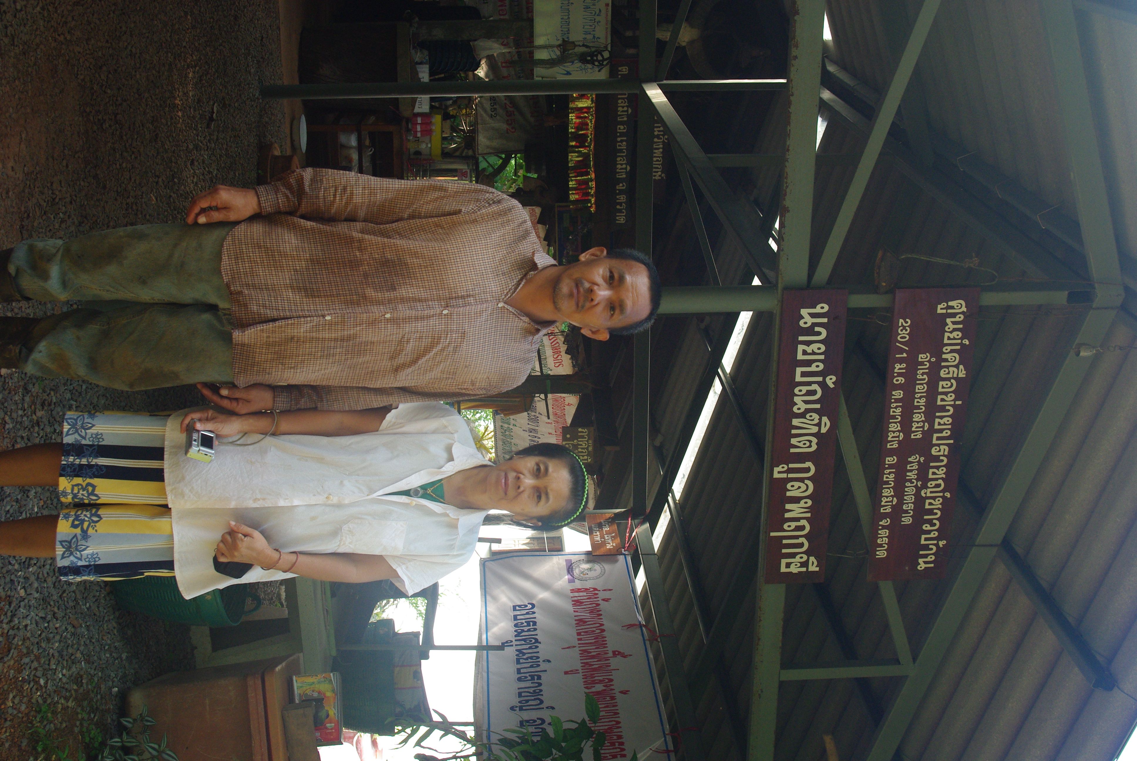

อาชีพ : เกษตรกรรม (ช้าราชการบำนาญ)
รายได้ : 180,000 บาท/ปี
การศึกษา : ป.ตรี
ศาสนา : พุทธ
ครอบครัว : รวม 5 คน มีบุตร 1 คน กำลังศึกษา ป.ตรี (มีพ่อตาและน้องภรรยาอาศัยอยู่ด้วย)
เป็นครอบครัวสุขสันต์ มีการพูดคุยหารือกันในการทำงาน

นายบัณฑิต กูลพฤกษี ดำเนินชีวิตตามแนวทางเศรษฐกิจพอเพียง โดยใช้เกษตรธรรมชาติ จนประสบความสำเร็จ เลี้ยงตนเอง/ครอบครัว และช่วยเหลือผู้อื่นได้ มีส่วนร่วมในการเป็นคณะกรรมการชุมชน เป็นวิทยากรถ่ายทอดความรู้ต่างๆ
มีการแยกขยะในบ้าน ที่ขายได้จะนำไปขาย ที่เป็นอันตรายหรือย่อยสลายยากจะเผาทำลาย เศษพืช/หญ้าจะนำไปคลุมต้นไม้หรือทำปุ๋ยหมัก
เข้าร่วมกิจกรรมที่เป็นการส่งเสริมวัฒนธรรมไทย เช่น ทำบุญใส่บาตร ร่วมงานกฐิน ฟัง/ร้องเพลงไทย พาครอบครัวชมโบราณสถาน/โบราณวัตถุในที่ต่างๆ มีการทักทายด้วยการไหว้ เอื้อเฟื้อเผื่อแผ่ มีน้ำใจ
เป็นวิทยากรเผยแพร่ความรู้ด้านเศรษฐกิจพอเพียงตามที่ต่างๆ รวมทั้งให้ผู้สนใจมาดูตัวอย่างได้ที่บ้านตนเอง

การดำเนินชีวิตตามปรัชญาเศรษฐกิจพอเพียง
ความเข้าใจ : พอมี พอกิน พออยู่ พอใช้ พึ่งตนเองได้ พอประมาณในการดำรงชีวิต จากมีเหตุผลในการพูด คิด ทำ รอบรู้ ในการประกอบอาชีพ มีคุณธรรมในการทำงาน/การดำรงชีวิต มีอิทธิบาท 4 เป็นหลักธรรมที่ยึดถือ
พอประมาณ : พอประมาณด้านการกิน อยู่อย่างสมถะเรียบง่าย ใช้จ่ายพอประมาณ ช่วยเหลือสังคมตามโอกาสอันควร
มีเหตุมีผล : ดำเนินชีวิตตามความสามารถ โดยยึดหลักคุณธรรม ความรู้
ภูมิคุ้มกัน : ไม่ประมาทในการดำเนินชีวิต โดยยึดปณิธานว่าจะดำเนินตามโครงการเกษตรเศรษฐกิจพอเพียงใช้ระบบเกษตรธรรมชาติ ทำหน้าที่ให้ดีที่สุด ช่วยเหลือสังคมตามโอกาสอันควร ลด ละ เลิก อบายมุขทั้งปวง
ความรู้/คุณธรรม : ตื่นตัวกระตือรือร้น ใฝ่รู้ตลอดเวลา โดยเฉพาะการฝึกอบรม/การดูงานด้านการเกษตร เพื่อใช้ในการประกอบอาชีพและถ่ายทอดความรู้ โดยใช้หลักธรรมในการดำเนินชีวิต อาทิ สันโดษ อิทธิบาท 4

แนวคิดปรัชญาการดำเนินชีวิต
- ดำเนินชีวิตตามแนวคิดปรัชญาเศรษฐกิจพอเพียง
- หลีกเลี่ยงอบายมุขและนำพาครอบครัวแบบใช้ความสุขนำหน้าเงินตามหลัง
- ช่วยเหลือสังคมตามโอกาสอันควรและจะถ่ายทอดมวลความรู้ประสบการณ์ด้านการเกษตรสู่เกษตรกรตามแนวของปรัชญาเศรษฐกิจพอเพียง
- พึ่งพาตนเองให้มากที่สุดใช้หลักบ้านเลี้ยงสวนสวนเลี้ยงบ้านและอยู่ในสังคมอย่างเกื้อกูลกัน
- 5.เป็นแบบอย่างการใช้ชีวิต สมถะ เรียบง่าย
- 6.มุ่งมั่นตั้งใจทำงานศึกษาหาความรู้ประสบการณ์ตลอดชีวิต
- 7.ยึดหลักธรรมของศาสนาในการครองตนครองคนครองงาน

การประกอบอาชีพในปัจจุบัน
เป็นเกษตรกรทำการเกษตรในลักษณะไร่นาสวนผสม โดยใช้หลักแนวคิดปรัชญาเศรษฐกิจพอเพียง บนพื้นที่ 35 ไร่ โดยมีกิจกรรมต่างๆ ดังนี้
1. สวนยาง 20 ไร่
2. สวนลองกอง 5 ไร่
3. สวนมังคุด 5 ไร่
4. สวนป่าไม้ยืนต้น พืชสมุนไพร 5 ไร่
5. เลี้ยงปลาดุก
6. เลี้ยงไก่แจ้
7. เลี้ยงหมูป่า
8. เผาถ่านเพื่อใช้เอง
9. ปลูกพืชผักสวนครัว
10. ผลิตปุ๋ยหมักแห้ง ปุ๋ยหมักน้ำ น้ำหมักสมุนไพรไว้ใช้เอง

ฐานเรียนรู้ศูนย์เครือข่ายปราชญ์ชาวบ้าน อำเภอเขาสมิง จังหวัดตราด
ปัจจุบันมี 10 ฐาน
ฐานที่ 1 เปิดสมองบ่งหนองความคิด “ปรัชญาแนวคิดเศรษฐกิจพอเพียง”
ฐานที่ 2 คืนชีวิตให้แผ่นดิน “เลี้ยงดินให้ดินเลี้ยงพืช”
ฐานที่ 3 ปรุงอาหารเลี้ยงดิน “จุลินทรีย์ คือ โรงงานผลิตปุ๋ย
ฐานที่ 4 ห่อแม่พระธรณี “หญ้าคือทองคำ”
ฐานที่ 5 คนเอาถ่าน “ถ่านและน้ำส้มควันไม้”
ฐานที่ 6 คนมีน้ำยา “น้ำยาอเนกประสงค์”
ฐานที่ 7 มัจฉาโภชนา “ประมงครัวเรือน”
ฐานที่ 8 สุกรไพร , ไก่แจ้บ้าน “หมูป่าครัวเรือน” “ไก่แจ้ครัวเรือน”
ฐานที่ 9 บัญชีครัวเรือน “การออม”
ฐานที่ 10 เสวนาระดมความคิด “สรุป ประเมินผล”

ปีงบประมาณ พ.ศ. 2551 กองนโยบายเทคโนโลยีเพื่อการเกษตร และเกษตรกรรมยั่งยืน (กนท.) สำนักงานปลัดกระทรวงเกษตรและสหกรณ์ กระทรวงเกษตรและสหกรณ์มอบหมายให้สำนักงานเกษตรและสหกรณ์จังหวัดตราด ร่วมกับคณะกรรมการฯ (หน่วยงานในสังกัดกระทรวงเกษตรและสหกรณ์ระดับจังหวัดตราด) ดำเนินการสรรหาและคัดเลือกเกษตรกรที่ดำเนินชีวิตและดำเนินกิจกรรมการเกษตรตามแนวทฤษฎีใหม่โดยยึดปรัชญาเศรษฐกิจพอเพียง จนประสบความสำเร็จเป็นที่ประจักษ์และยอมรับของประชาชนและเกษตรกรทั่วไป สามารถให้เกษตรกรและผู้สนใจใช้เป็นแหล่งเรียนรู้และนำความรู้ไปใช้ในการประกอบอาชีพในชีวิตประจำวันตามแนวของปรัชญาเศรษฐกิจพอเพียงแล้วเสนอกระทรวงเกษตรและสหกรณ์พิจารณาแต่งตั้งเป็นปราชญ์ชาวบ้าน (ด้านเกษตร) ของจังหวัดตราดต่อไป
คณะกรรมการได้สรรหาคัดเลือกปราชญ์ชาวบ้านระดับจังหวัดตราด โดยพิจารณาคัดเลือก นายบัณฑิต กูลพฤกษี อาชีพเกษตรกรเสนอกระทรวงเกษตรและสหกรณ์พิจารณา และกระทรวงเกษตรและสหกรณ์ได้พิจารณาแต่งตั้ง นายบัณฑิต กูลพฤกษี เป็นปราชญ์ชาวบ้าน (ด้านการเกษตร) ของจังหวัดตราด ตั้งแต่ปี พ.ศ. 2551

